ASSUNTO :. INDICO PARA QUE O DEPARTAMENTO COMPETENTE, QUE SEJA REALIZADO LIMPEZA E SINALIZAÇÃO DE PROIBIDO JOGAR LIXO NAS MARGENS DA RODOVIA EZIO MARIOTONI.

DESPACHO

SALA DAS SESSÕES ____/____/_____

PRESIDENTE DA MESA

INDICAÇÃO Nº , DE 2018

SENHOR PRESIDENTE,
SENHORES VEREADORES,

INDICO ao Exmo Senhor Prefeito Municipal para que o departamento competente, que seja realizado limpeza e sinalização de proibido jogar lixo nas margens da Rodovia Ezio Mariotoni.
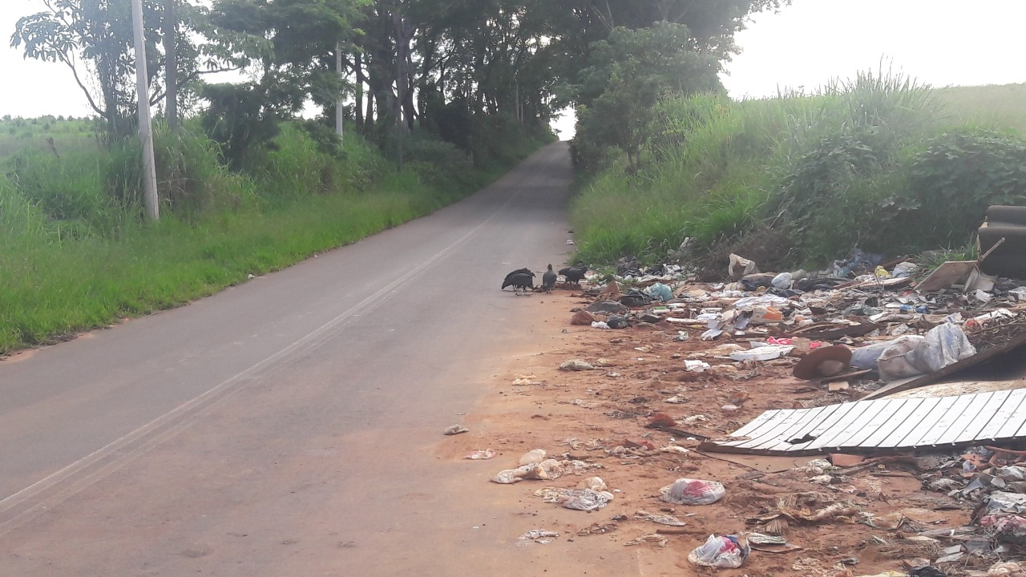

SALA DAS SESSÕES “VEREADOR SANTO RÓTOLLI”, aos 31 de janeiro de 2018

VEREADOR LUIS ROBERTO TAVARES

